

Кромкооблицовочный станок с ручной подачей WOODTEC мод. «VECTOR NEW»

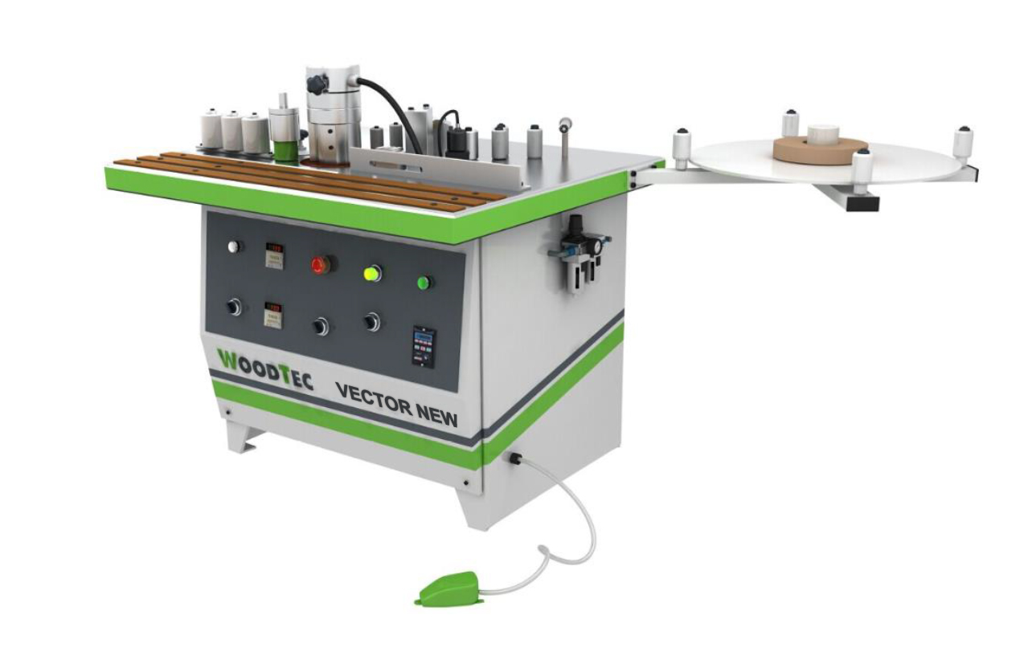

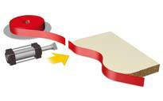
СХЕМЫ ОБРАБОТКИ

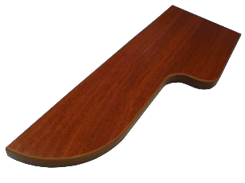
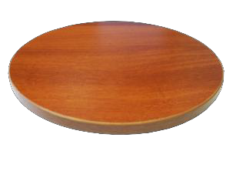

НАЗНАЧЕНИЕ:

Предназначен для облицовывания прямолинейных и криволинейных кромок мебельных щитов и заготовок натуральным полосовым и синтетическим рулонным материалом.
Приклеивание ведется при ручной подаче заготовки.
Подача кромочного материала в зону приклеивания осуществляется автоматически из магазина.

ОБЛАСТЬ ПРИМЕНЕНИЯ:

Идеально подходит для применения на предприятиях по производству корпусной мебели (офисная, кухонные наборы, шкафы-купе, мебель для гостиных и прихожих, а также эксклюзивная мебель, изготавливаемая по индивидуальным заказам).

ОТЛИЧИТЕЛЬНЫЕ ОСОБЕННОСТИ:

- Скорость подачи с плавной регулировкой 0-7 м/мин;
- Бачок для клея-расплава с электронным блоком контроля температуры;
- Два клеенаносящих вала;
- Резервуар для клея под клеенаносящими валами;
- Регулировка количества наносимого клея;
- Гильотина для предварительной резки толстого кромочного материала
из ПВХ или АBS, с макс сечением 3x40мм;
- Прижимные ролики 3 шт.;
- Приводной ролик с плавным изменением скорости подачи;
- Магазин подачи рулонного кромочного материала D600мм;
- Счетчик длины кромки;
- Пульт управления на передней панели станка;
- Регулятор сжатого воздуха, маслораспылитель;

ТЕХНИЧЕСКИЕ ХАРАКТЕРИСТИКИ

Толщина кромочного материала | мм | 0,3 - 3
Толщина детали, мин/макс | мм | 10 - 50
Скорость подачи | м/мин | 0-7
Общая мощность | кВт | 2,5
Питающее напряжение | В | 220
Давление сжатого воздуха | Bar | >6kg|
Габаритные размеры:  - длина | мм | 1100
- ширина | мм | 750
- высота | мм | 1100
Вес | кг | 230

КОНСТРУКТИВНЫЕ ОСОБЕННОСТИ

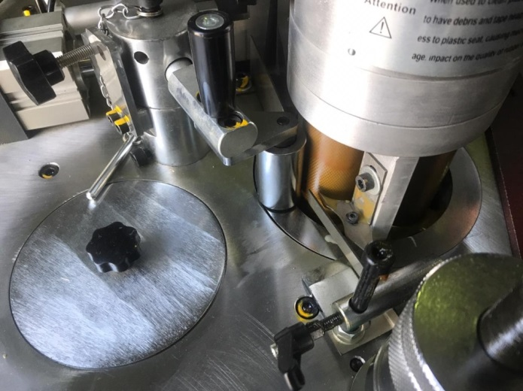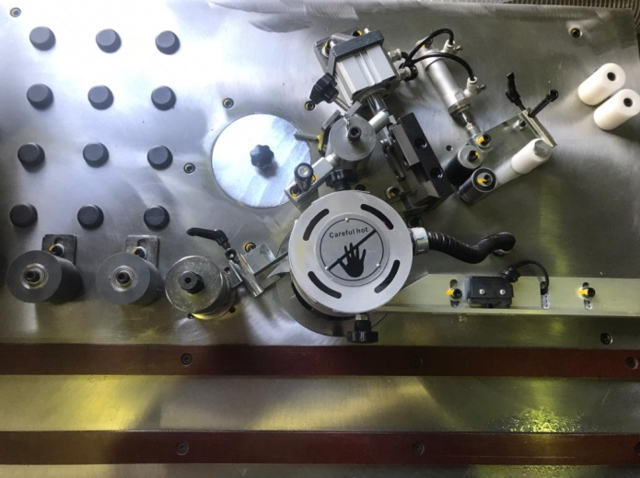 | КЛЕЕВОЙ УЗЕЛ  Два клеенаносящих вала обеспечивают наилучшее приклеивание кромки. Один вал наносит клей на деталь, второй вал на кромку.  Идеальный вариант в случае использования рыхлого ДСП.  Кеевой бачок 2 л. имеет нижнее расположение относительно клеенаносящих валов.  Излишки клея стекают в клеевой бачок.  Исключено попадание клея на рабочий стол и агрегаты станка.  Время нагрева клея 15 мин.  Винтовая точная настройка кол-ва клея на каждом валу обеспечивает аккуратный клеевой шов.  Не требуется регулировка на толщину материала.
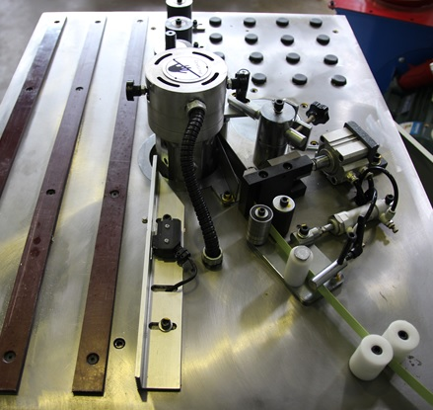 | НАПРАВЛЯЮЩИЙ КРОМОЧНЫЙ КАНАЛ  Не требуется настройка на толщину кромки.  Кромочный канал состоит из четырех роликов.  Производиться регулировка ограничительной планки только на ширину кромочного материала.
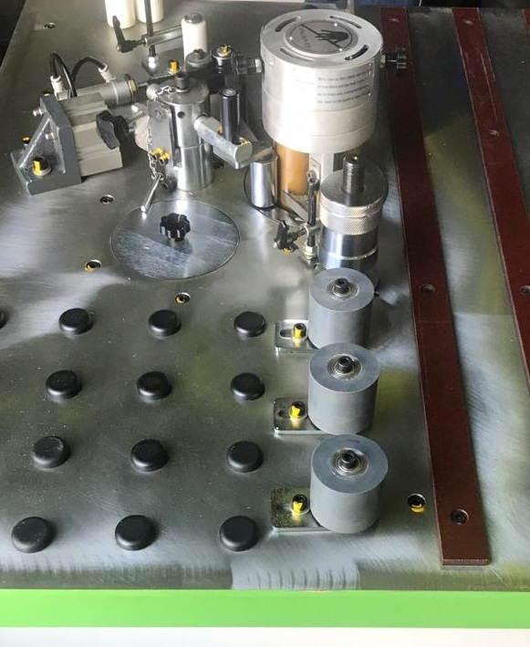 | ПРЕСС ГРУППА  Зона прижима состоит из трех роликов, выполненных их резины. Обеспечивает лучшее приклеивание кромки, по сравнению с пластиковыми.  Допрессовочные ролики быстро снимаются в случае приклеивании кромки на криволинейные детали.
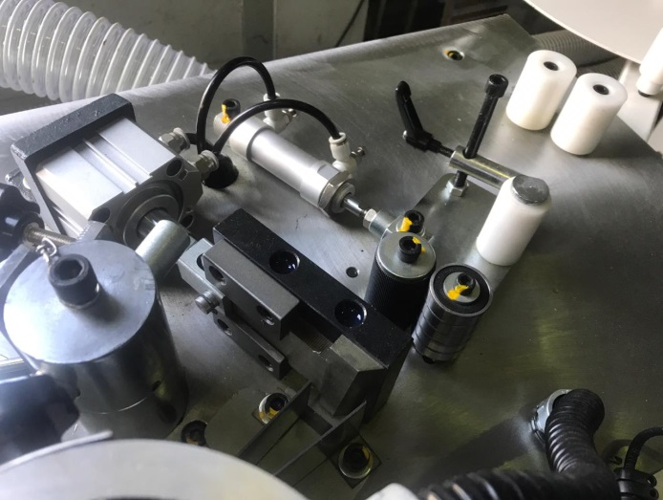 | УЗЕЛ ПРЕДВАРИТЕЛЬНОЙ ОБРЕЗКИ КРОМКИ ИЗ РУЛОНА(ГИЛЬОТИНА)  Управление гильотиной происходит автоматически с помощью концевого выключателя для прямолинейных деталей или счетчика длины кромки для криволинейных деталей.  Достигается минимальный припуск с каждой стороны детали и существенно упрощает работу оператора на станке.
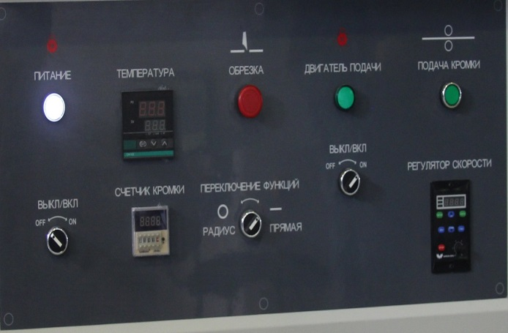 | ПУЛЬТ УПРАВЛЕНИЯ  Пульт управления находиться на передней панели станка. Осуществляется:  включение и выключение станка;  установка температуры клея;  находится счетчик длины кромки;  регулировка скорости подачи.  Смена режима обработки с криволинейных деталей на прямолинейные, осуществляется с помощью переключателя.
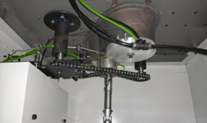 | ЦЕПЬ  В станке использована цепная передача. Максимально долгий срок службы по сравнению с ременной передач.

